Sådan foretages 1.st. line af Chaufførsalg app/Printer
For at kunne forfølge og rette en fejl, skal Midttrafik have chaufførID og tidspunkt for fejlen, så vi kan genfinde dette i logfiler. Fejlmelding af chaufførsalg skal ske til driftleder.
Et virkende billetsalg og printer (kode 0)  - Chaufførsalgs appen viser ingen fejl  - Printeren viser kun et blåt tændt symbol. | 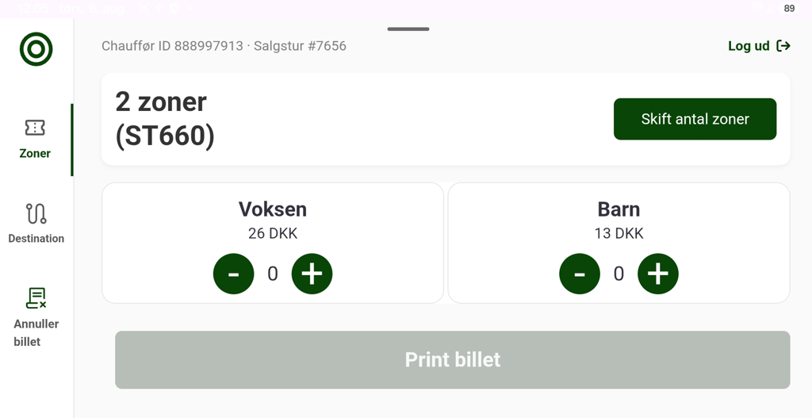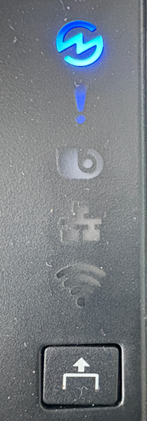
Ingen papir i printer (kode 2)  - Chaufførsalgs appen viser fejlen ingen papir i printeren.  - Printer viser orange papir symbol og orange udråbstegn !  Løsning:  - Skift printer rullen og husk plastikkernen fra den gamle rulle. | 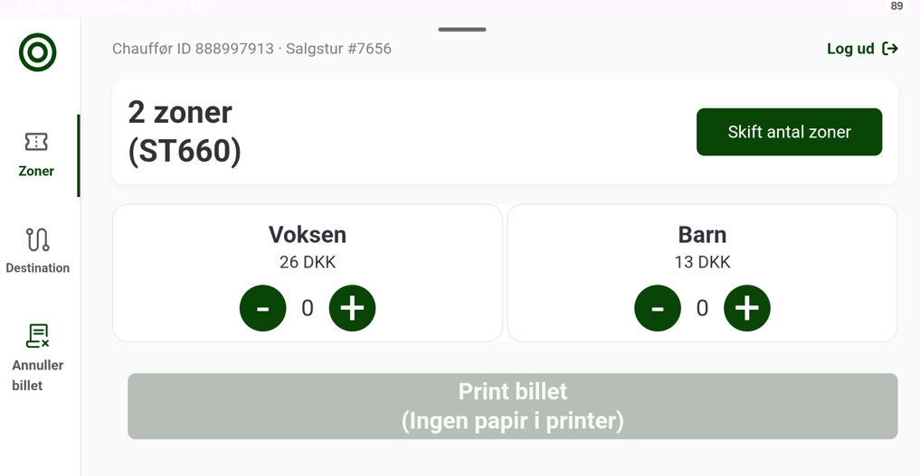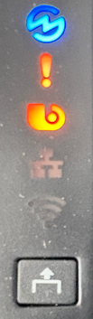
Printerens låge er åbent (kode 1)  - Chaufførsalgs appen viser fejlen printerens låge er åbent.  Løsning:  - Luk lågen. | 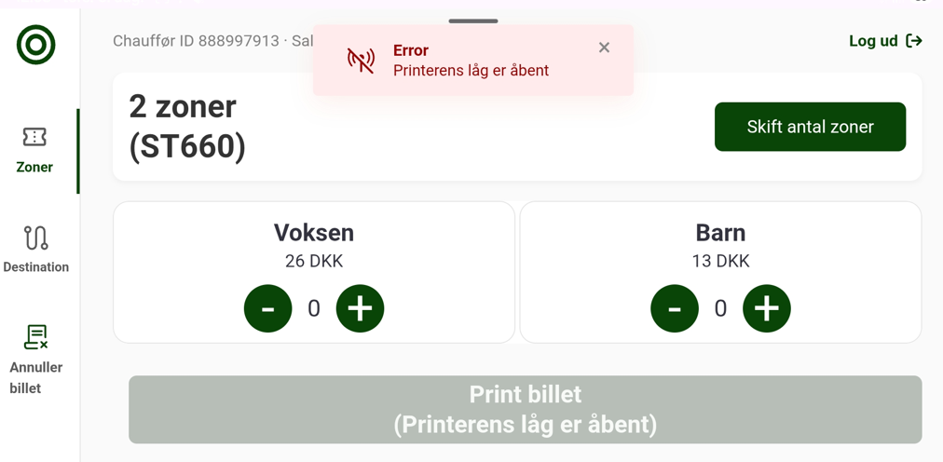
Printerforbindelse mislykkes (kode 10)  - Chaufførsalgs appen viser fejlen printerforbindelse mislykkes.  Løsning:  - Tænd og sluk printer, på knappen på printerens forside. | 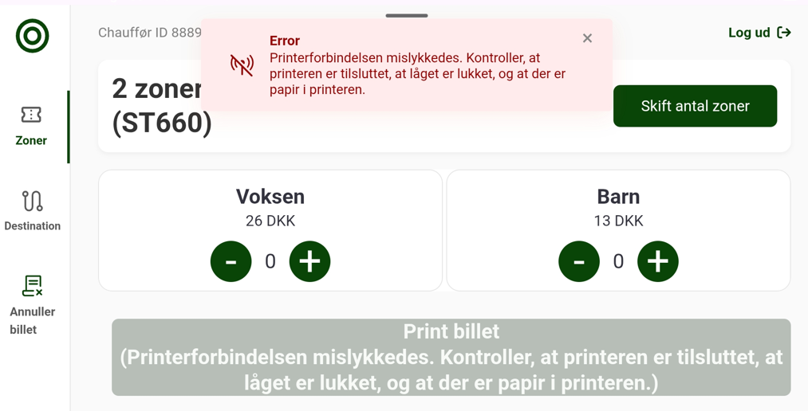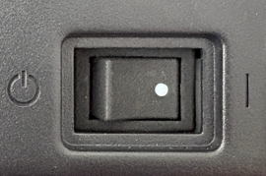
Placering utilgængelig  - Chaufførsalgs appen viser fejlen placering utilgængelig.  Løsning:  - Dette er som regel midlertidig, GPS position findes igen automatisk, efter en tur gennem en skov, dal, tunnel. | 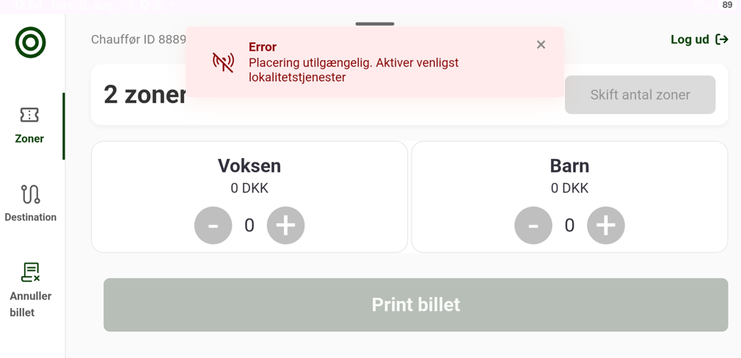
Mobilforbindelse utilgængelig (kode 99)  - Chaufførsalgs appen viser fejlen mobilforbindelse utilgængelig.  Løsning:  - Dette er som regel midlertidig. Mobilforbindelse findes igen automatisk, efter en tur gennem en skov, dal, tunnel, eller hvor 4G/5G er meget dårligt. | Error: Mobilforbindelse utilgængelig
Printerens status er ukendt  - Chaufførsalgs appen viser fejlen printerens status er ukendt.  Løsning:  - USB kablet kan være knækket/defekt, fejlmeld bussen til driftslederen. | 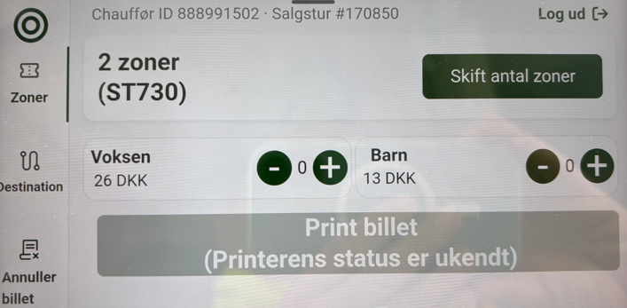
Printer er offline (kode 3)  - Chaufførsalgs appen viser fejlen printer offline.  Løsning:  - En kunde kan have slukket på Tænd og sluk knappen.  - USB kablet kan være knækket/defekt, fejlmeld bussen til driftslederen. | 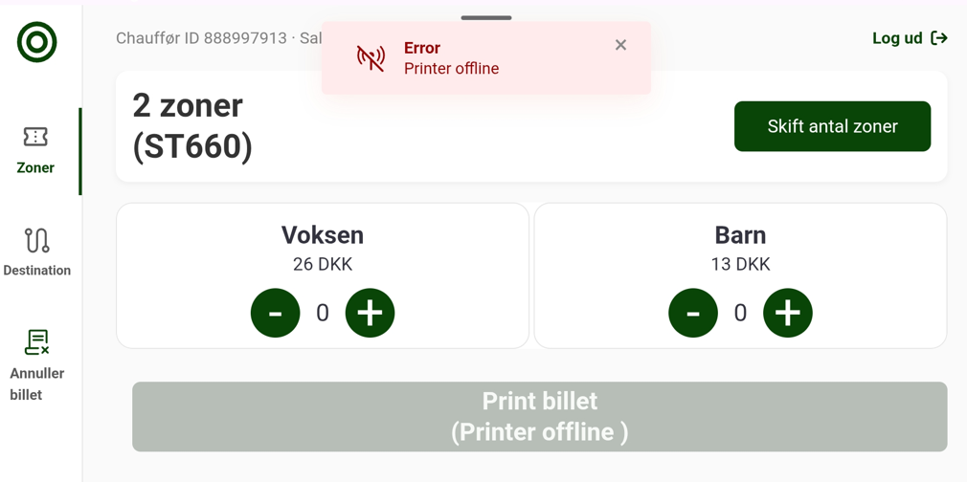
Chaufførsalgs appen er hvid
- Skærm er helt hvid
Løsning:
- Sluk printer på knappen
- Genstart tablet og vent til der er 5G på tablet.
- Start printer op.
Chaufførsalgs appen er hvid med en grøn ring  - Chaufførsalgs appen viser konstant en hvid skærm med en grøn ring.  Løsning:  - Luk appen ned og start den igen, det er bare en simpel hjemmeside der er afhængig af internet.  - Husk at lukke alle apps inden tablet slukkes, ellers sker dette. | 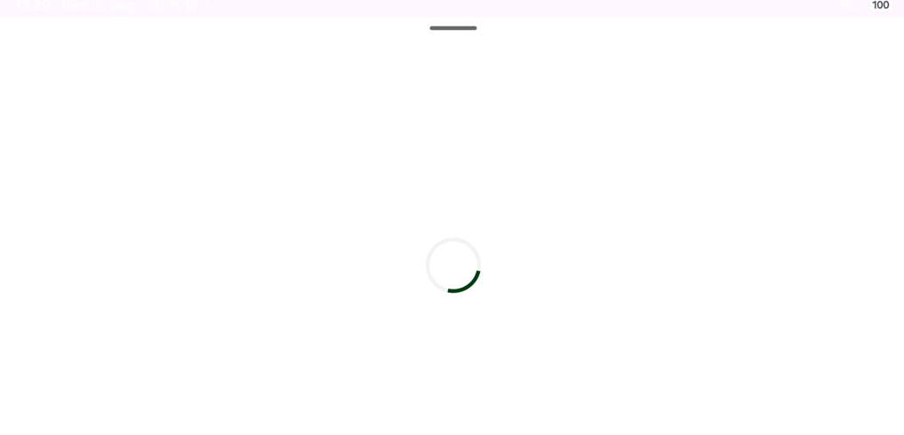
Ved skift fra HAFAS appen til chaufførsalgs appen, opdateres siden altid  - Chaufførsalgs appen viser en grøn ring ovenpå knapperne.  Løsning:  - Dette sker altid, da appen skal finde GPS position for nyt salg af en billet, det tager ca. 7-10 sekunder.  - Ændre vanen om at skifte over på chaufførsalgs appen inden døren åbnes til kunderne. Så er appen klar til kundens køb af billet. | 